Universidad de El Salvador

Facultad de Ingeniería y Arquitectura

Escuela de Ingeniería de Sistemas Informáticos

Programación para Dispositivos Móviles

Ciclo I - 2015

PDM - 115

Grupo 8

|  |  |
| --- | --- |
| Nombre | Carnet |
| Alvarenga Murcia, Emilio Ernesto | MM09258 |
| Cáceres Ramos, Fredy Antonio | CR11005 |
| Espinoza Ortiz, Walter Ernesto | EO11002 |
| López Martínez, Rigoberto Agustín | LM10001 |
| Morales Campos, Luis Ernesto | MC11004 |

***Control de Servicio Social***

Ing. Cesar González

Ciudad universitaria, 25 de Mayo de 2015

Tabla de contenido

**INTRODUCCIÓN** 3

**OBJETIVOS** 4

Objetivo General: 4

Objetivos Específicos**:** 4

**DESCRIPCION DEL SISTEMA** 5

**Objetivos de la Proyección Social** 5

**Organigrama de la Proyección Social** 6

**Modalidades del Servicio Social** 7

**Ámbito de Ejecución** 7

**Alcance** 7

**Disposiciones Generales** 7

**Lineamientos para operativizar el Servicio Social** 8

**Proceso general y procedimientos para el desarrollo del Servicio Social** 9

**DISEÑO DE LA BASE DE DATO** 13

**Modelo Conceptual** 13

**Modelo Físico** 14

**SCRIPT DE BASE DE DATOS** 14

**Oracle** 14

**SQLite** 19

**ESTRUCTURA JERARQUICA DE LA APLICACIÓN** 24

**Modelo Top Down General** 24

**Modelo Top Down para cada Menú** 25

**DISEÑO DE LAS PANTALLAS** 27

**Android** 27

Tablas desarrolladas por Rigoberto Agustín 29

Tablas desarrolladas por Luis Morales 30

Tablas desarrolladas por Fredy Cáceres 32

Tablas desarrolladas por Walter Espinosa 34

Tablas desarrolladas por Emilio Murcia 37

**Windows Phone** 39

**DATOS DE PRUEBA DE TABLAS** 46

**MANUAL DE INSTALACION** 60

Instalación en Android 60

Instalación en Windows Phone 61

**CONCLUSIONES** 63

# **INTRODUCCIÓN**

Lo que hace un par de décadas parecía algo difícil de lograr, en cuanto a tecnología se refiere; y que solo se podían apreciar en películas de ficción o en la imaginación de cada mente, ahora parecen ir cobrando vida con el pasar de los años, desde aparatos que funcionan por sintetizadores de voz hasta dispositivos pequeños que realizan grandes funciones (*watches* por ejemplo); el avance tecnológico va en auge y parece seguirá así mientras las necesidades de las personas puedan ser solucionadas con estos dispositivos tan innovadoras. El desarrollo de software para móviles se ha visto acelerada en gran medida durante los últimos años y hoy en día es uno de los rubros más demandados en el ámbito comercial.

Como parte del pensum estudiantil de la carrera de Ingeniería de Sistemas Informáticos de la Universidad de El Salvador se imparte la materia de Programación para Dispositivos Móviles, materia que se dedica a incursionar a sus estudiantes en el aprendizaje y desarrollo de software para dispositivos móviles como Smartphone, tabletas, iPhone, etc.

Con motivo estudiantil y cumplimiento de las actividades de la materia se ha desarrollado el presente reporte y el software correspondiente al tema “Control Servicio Social” para las plataformas móviles: Android y Windows Phone. En el presente reporte se detallan el modelo conceptual y físico para las tablas involucradas en el sistema con la respectiva verificación de integridad en cada una de ellas, además se han añadido los script de creación de la base de dato para los gestores SQLite y Oracle.

En la aplicación se ha hecho uso de diferentes controladores para permitir a los usuarios comprender y manejar fácilmente el software, se maneja una serie de pantallas para la gestión (CRUD) de las tablas y clases del programa; por criterio del coordinador de la materia en cada pantalla se especifica el estudiante encargado del desarrollo de la vista.

Como objeto de prueba para la evaluación del mismo se incorpora el llenado de una base de datos por defecto para la realización de la prueba y funcionalidad del sistema; además se han añadido los códigos fuentes así como los archivos previamente compilados de cada plataforma.

# **OBJETIVOS**

## Objetivo General:

* Aplicar los conocimientos adquiridos en clases y laboratorios relativos a las unidades II y III (Interfaz gráfica y Base de Datos) de la asignatura PDM para el desarrollo del sistema “Control de Servicio Social”.

## Objetivos Específicos**:**

* Desarrollar el sistema “Control de Servicio Social” en las plataformas de Android y Windows Phone incorporando las vistas necesarias para el manejo de las tablas de la base de datos utilizadas en cada plataforma.
* Diseñar, realizar y verificar el correcto funcionamiento de los datos de la base de datos y las relaciones pertinentes entre estas, respetando la integridad entre las tablas.
* Realizar las diferentes actividades de gestión de datos de las tablas -Crear, Actualizar, Consultar y Eliminar- verificando la integridad entre cada una de ellas para la correcta realización de la actividad respectiva.
* Implementar diferentes controladores de Android para una mejor comprensión y manejo de los datos en las vistas del sistema según sea requerida la información.

# **DESCRIPCION DEL SISTEMA**

La Proyección Social constituye una de las tres funciones esenciales de la Universidad de El Salvador junto con la Docencia y la Investigación. Se entiende como: *”El conjunto de actividades planificadas que persiguen objetivos académicos, de investigación y de servicio; con el fin de poner a los miembros de la comunidad universitaria en contacto con la realidad, para obtener una toma de conciencia ante la problemática social salvadoreña e incidir en la transformación y superación de la sociedad”*. Puede ser desarrollada por medio de una serie de modalidades, las cuales pueden ser originadas y fomentadas desde la Secretaría de Proyección Social de la Universidad, la Unidad de Proyección Social en coordinación con las Subunidades de Proyección Social de la Facultad de Ingeniería y Arquitectura y/o a través de las asignaturas que se imparten en las unidades académicas.

El Servicio Social es una de las modalidades por medio de la cual la Universidad de El Salvador dispone para cumplir con la proyección social, el cual está establecido como requisito de graduación, como lo establece el artículo 31 del Reglamento General de Proyección Social de la Universidad de El Salvador. El servicio social es “*La actividad retributiva, obligatoria y prioritariamente de carácter gratuito, que realiza todo estudiante de la UES en beneficio de la sociedad, previo a obtener el título académico de pregrado o posgrado*”.

## **Objetivos de la Proyección Social**

La proyección contempla los siguientes objetivos generales establecidos en el art. 59 del Reglamento General de la Ley Orgánica de la Universidad de El Salvador:

* Promover entre la población salvadoreña, la ciencia, el arte y la cultura, orientadas a la búsqueda de su propia identidad y contribuir en su proceso de desarrollo.
* Incidir eficazmente, en forma interdisciplinaria en la trasformación del ser humano y de la sociedad, contribuyendo a su desarrollo económico, social y cultural.
* Contribuir a la formación de profesionales que con juicio crítico e iniciativa produzca ciencias y tecnologías apropiadas a la realidad salvadoreña.
* Promover el debate y aportar en la solución de la problemática nacional.

## **Organigrama de la Proyección Social**



**Fig. 1.0:** Estructura organizacional de Proyección Social de la universidad de El Salvador.

## **Modalidades del Servicio Social**

El Servicio Social en la Facultad de Ingeniería y Arquitectura podrá ejecutarse en las siguientes modalidades:

* Proyectos
* Pasantía Social
* Ayudantía
* Curso Propedéutico

## **Ámbito de Ejecución**

El artículo 28 del Reglamento General de Proyección Social, establece el ámbito de ejecución para la misma, que literalmente dice:

*“Art. 28. La proyección social se ejecutará con personas naturales y entes con personalidad jurídica del sector público y privado, nacionales e internacionales legalmente constituidos. También podrán participar las organizaciones de todos los sectores sociales del país, aunque no posean personalidad jurídica propia, que respondan a los fines de la UES.*

*Dentro de la UES, siempre que la Unidad solicitante demuestre que lo desarrollará en su campo de formación y previa aprobación del/la Coordinador/a de Proyección Social de cada Facultad, quien lo comunicará a la respectiva Subunidad”.*

## **Alcance**

Podrá iniciar el Servicio Social todo alumno que haya aprobado el 60% de su carrera, según lo establece el Reglamento General de Proyección Social y su disposición se determinará en el instructivo de cada carrera y postgrado. La duración del Servicio Social será como mínimo:

* Ingeniería 500 horas.
* Arquitectura 500 horas
* Maestrías 200 horas.
* Doctorados 300 horas

## **Disposiciones Generales**

Estudiante:

1. No tener relaciones laborales en la entidad solicitante del Servicio Social.
2. No se aprobará ninguna actividad de Servicio Social que se realice sin el cumplimiento del procedimiento ya establecido.
3. En caso de detectarse y comprobarse anomalías como indisciplinas y faltas de responsabilidad en la ejecución de las actividades, la Unidad de Proyección Social en acuerdo con la Subunidad de Proyección Social de la Unidad Académica notificarán el caso a la Junta Directiva.
4. Disponer de tiempo para realizar su Servicio Social.
5. Presentar dos informes al tutor: El primero cuando haya realizado el 50% del plan de trabajo de la actividad de Servicio Social y el segundo al finalizarlo.
6. El estudiante estará apto para la realización del Servicio Social una vez haya cursado como mínimo el 60% de Unidades Valorativas de su carrera.

## **Lineamientos para operativizar el Servicio Social**

Lineamientos:

1. El estudiante deberá presentar, a la Subunidad de Proyección Social de su Escuela, la Constancia de Aptitud para el inicio del Servicio Social, que será extendida por la Administración Académica de la Facultad de Ingeniería y Arquitectura.
2. El estudiante deberá inscribirse en la Subunidad de Proyección Social de su respectiva Escuela.
3. El Coordinador de la Subunidad de Proyección Social notificará al Jefe de la Unidad de Proyección Social para que éste emita el documento de inscripción de Inicio del Servicio Social.
4. El Servicio Social puede desarrollarse en etapas parciales que al final totalicen el número de horas mínimas establecidas en el Reglamento General de Proyección Social. El Servicio Social no deberá ser menor a 3 meses, ni mayor a 18 meses calendario. Estas etapas deben ser establecidas entre el estudiante y el Coordinador de la Subunidad de Proyección Social respectivo y notificarse al Jefe de la Unidad de Proyección Social.
5. El Coordinador de la Subunidad de Proyección Social de la Escuela asignará el proyecto en el cual el estudiante realizará su Servicio Social, además de forma simultánea se le asignará un tutor de la Unidad respectiva.
6. El estudiante deberá presentar al tutor del proyecto un plan de trabajo, en el formulario respectivo, para la ejecución de su Servicio Social en el proyecto que le ha sido asignado, estableciendo de igual forma un cronograma con tres fechas de supervisión por parte del tutor como mínimo.
7. El tutor deberá aprobar el plan de trabajo presentado por el estudiante en Servicio Social, cuando éste cumpla con los lineamientos establecidos para tal efecto.
8. Una vez el plan de trabajo esté aprobado, deberá firmarse y sellarse por el Coordinador de la Subunidad de Proyección Social respectivo, con lo que el estudiante podrá iniciar su trabajo de Servicio Social en el proyecto asignado. Esto deberá notificarse al Jefe de la Unidad de Proyección Social, al estudiante y a la entidad beneficiaria.
9. El estudiante en Servicio Social, una vez iniciado el proyecto, deberá presentar a su tutor, el primer informe de avance del mismo cuando haya realizado el 50% del proyecto.
10. Al finalizar el proyecto, el estudiante presentará el informe final y la memoria de sistematización de las experiencias del proyecto realizado. Estos documentos serán presentados en los formularios correspondientes.
11. El tutor deberá aprobar los informes parciales, finales y memoria de sistematización de las experiencias del proyecto de Servicio Social previamente aprobado, cuando éstos cumplan con los lineamientos establecidos para tal fin.
12. El tutor deberá presentar los documentos aprobados y firmados por él al Coordinador de la Subunidad de Proyección Social correspondiente, quien agregará la documentación al expediente del estudiante. También notificará al Jefe de la Unidad de Proyección Social de la finalización de proyecto de servicio social para su correspondiente registro.

## **Proceso general y procedimientos para el desarrollo del Servicio Social**

|  |  |  |  |  |  |  |  |  |  |  |
| --- | --- | --- | --- | --- | --- | --- | --- | --- | --- | --- |
|  | | Universidad de El Salvador  Facultad de Ingeniería y Arquitectura | | Fecha | Agosto / 2010 | | | | | |
| Página | 1 | | | de | 1 | |
| Manual de Procedimientos de la Unidad de Proyección Social | | Sustituye a | | | | | | |
| Página | |  |  | | |  |
| De fecha | |  | | | | |
| Proceso General del Servicio Social | | | | | | | | | | |
| Nº | Responsable | | Descripción | | | | | | | |
|  | Estudiante | | Solicita a la Administración Académica Constancia de Aptitud. | | | | | | | |
|  | Administración Académica | | Elabora constancia de aptitud. | | | | | | | |
|  | Administración Académica | | Entrega Constancia de aptitud. | | | | | | | |
|  | Estudiante | | Presenta a la Subunidad de Proyección Social constancia de aptitud. | | | | | | | |
|  | Subunidad de Proyección Social | | Apertura el expediente del estudiante | | | | | | | |
|  | Estudiante | | Identifica en la Subunidad de Proyección Social la modalidad de Servicio Social de su interés y elige la actividad a realizar. | | | | | | | |
|  | Subunidad de Proyección Social | | Proporciona al estudiante la información del contacto en la entidad solicitante del Servicio Social. | | | | | | | |
|  | Estudiante | | Amplía la información relacionada con la actividad de Servicio Social solicitada por la entidad y decide si realiza o no la actividad. | | | | | | | |
|  | Estudiante | | Informa a la Subunidad de Proyección Social su decisión de realizar o no la actividad. | | | | | | | |
|  | Subunidad de Proyección Social | | Si el estudiante decide realizar su Servicio Social, la Subunidad de Proyección Social le indica el proceso a seguir según la modalidad de Servicio Social. Si decide no realizar la actividad, el estudiante regresa al paso 6 de este proceso. | | | | | | | |
|  | Estudiante | | Ejecuta la actividad según la modalidad elegida anteriormente, siguiendo el procedimiento correspondiente. (Ir a procedimiento) | | | | | | | |
|  | Subunidad de Proyección Social | | Realiza recuento de las horas sociales aprobadas por el estudiante para verificar si éste las ha completado según lo estipulado en el Reglamento General de Proyección Social de la UES. Si no tiene completas sus horas sociales pasará al paso 6. | | | | | | | |
|  | Subunidad de Proyección Social | | Si el estudiante ya completó sus horas sociales, el Coordinador de la Subunidad de Proyección Social enviará expediente completo de estudiante a la Unidad de Proyección Social. | | | | | | | |
|  | Unidad de Proyección Social | | Extiende certificado de cumplimiento de Servicio Social al estudiante, envía copia original a la Administración Académica de la FIA y archiva copia. ¿A quién deberá entregarse original y a quién copia? | | | | | | | |
|  | Administración Académica | | Recibe copia de certificación de Servicio Social de estudiante. | | | | | | | |
|  | Estudiante | | Recibe copia de Certificación de Cumplimiento de Servicio Social de la Unidad de Proyección Social 5 días hábiles después del paso 13. | | | | | | | |

**Tabla 1.1:** Procedimientos para solicitar la realización del servicio social.

**Tabla 1.1:** Diagrama de flujo de actividades para el desarrollo de solicitud de servicio social.

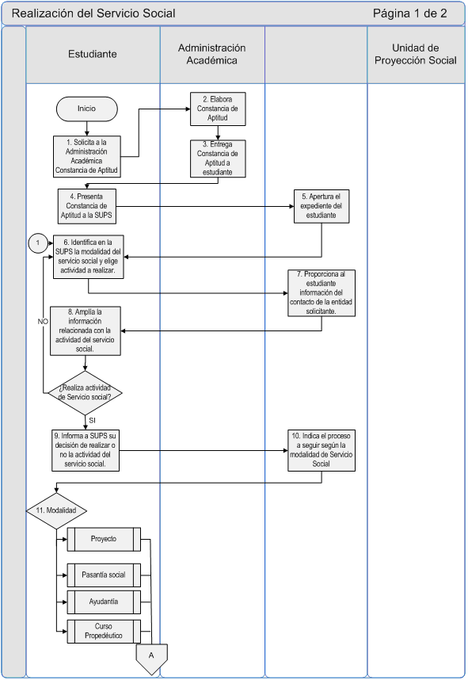

**Subunidad de Proyección Social**

**Tabla 1.2:** Continuación del diagrama de la tabla 1.1.

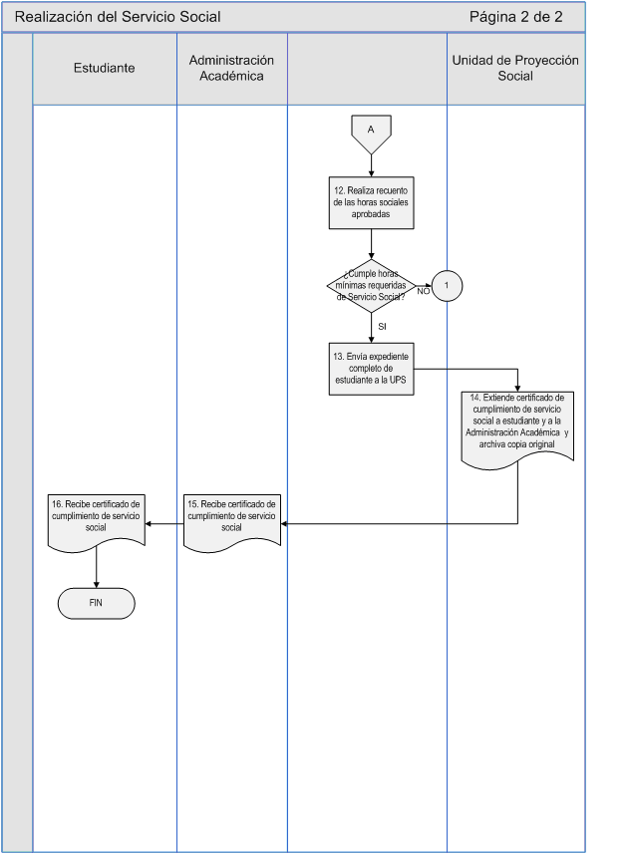

**Subunidad de Proyección Social**

# **DISEÑO DE LA BASE DE DATO**

Para el desarrollo del sistema de “Control de Servicio Social” se ha diseñado los modelos conceptual y físico, cabe mencionar que la herramienta que se utilizó para el modelamiento de las tablas de la Base de Datos fue PowerDesigner de Sybase en su versión 16, para el modelo físico se realizó en base a Oracle versión 11g de la herramienta antes mencionada. El diseño de la base de datos utilizada en nuestro proyecto de la siguiente manera:

## **Modelo Conceptual**

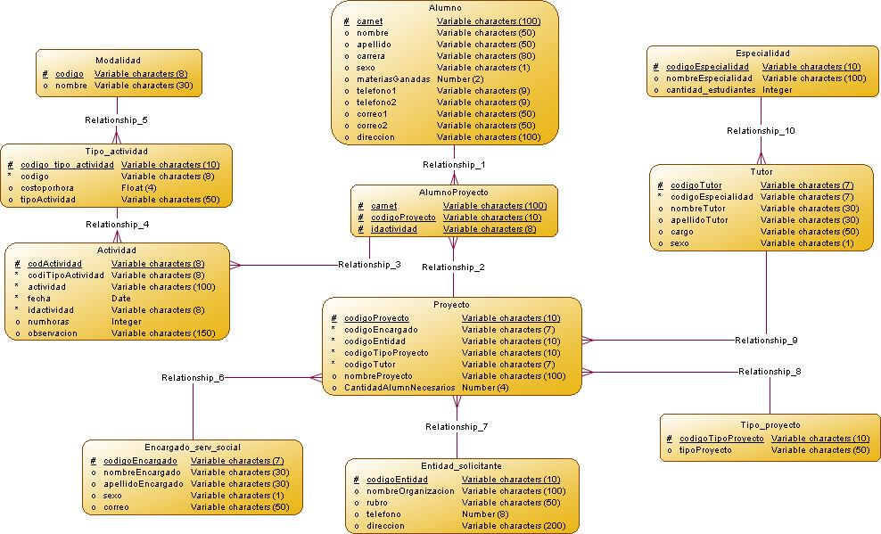

**Fig. 1.1:** Diagrama del modelo conceptual de la Base de Datos.

## **Modelo Físico**

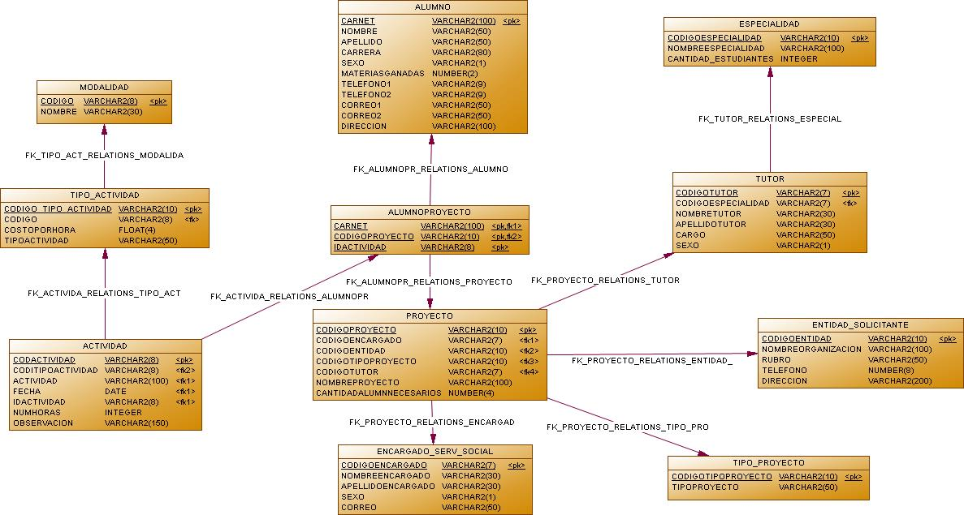

**Fig. 1.1:** Diagrama del modelo físico de la Base de Datos.

# **SCRIPT DE BASE DE DATOS**

## **Oracle**

El siguiente Script genera las tablas de los modelos conceptual y física mostrados al inicio del reporte, el script se generó con la herramienta PowerDesigner en la versión 11 de Oracle, a continuación se muestra el código que se debe ingresar para generar cada una de las tablas:

/*==============================================================*/

/* Table: ACTIVIDAD */

/*==============================================================*/

create table ACTIVIDAD

(

CODACTIVIDAD VARCHAR2 (8) not null,

CODITIPOACTIVIDAD VARCHAR2 (8) not null,

ACTIVIDAD VARCHAR2 (100) not null,

FECHA DATE not null,

IDACTIVIDAD VARCHAR2 (8) not null,

NUMHORAS INTEGER,

OBSERVACION VARCHAR2 (150),

constraint PK_ACTIVIDAD primary key (CODACTIVIDAD)

);

/*==============================================================*/

/* Table: ALUMNO */

/*==============================================================*/

create table ALUMNO

(

CARNET VARCHAR2 (100) not null,

NOMBRE VARCHAR2 (50),

APELLIDO VARCHAR2 (50),

CARRERA VARCHAR2 (80),

SEXO VARCHAR2 (1),

MATERIASGANADAS NUMBER (2),

TELEFONO1 VARCHAR2 (9),

TELEFONO2 VARCHAR2 (9),

CORREO1 VARCHAR2 (50),

CORREO2 VARCHAR2 (50),

DIRECCION VARCHAR2 (100),

constraint PK_ALUMNO primary key (CARNET)

);

/*==============================================================*/

/* Table: ALUMNOPROYECTO */

/*==============================================================*/

create table ALUMNOPROYECTO

(

CARNET VARCHAR2 (100) not null,

CODIGOPROYECTO VARCHAR2 (10) not null,

IDACTIVIDAD VARCHAR2 (8) not null,

constraint PK_ALUMNOPROYECTO primary key (CARNET, CODIGOPROYECTO, IDACTIVIDAD)

);

/*==============================================================*/

/* Table: ENCARGADO_SERV_SOCIAL */

/*==============================================================*/

create table ENCARGADO_SERV_SOCIAL

(

CODIGOENCARGADO VARCHAR2 (7) not null,

NOMBREENCARGADO VARCHAR2 (30),

APELLIDOENCARGADO VARCHAR2 (30),

SEXO VARCHAR2 (1),

CORREO VARCHAR2 (50),

constraint PK_ENCARGADO_SERV_SOCIAL primary key (CODIGOENCARGADO)

);

/*==============================================================*/

/* Table: ENTIDAD_SOLICITANTE */

/*==============================================================*/

create table ENTIDAD_SOLICITANTE

(

CODIGOENTIDAD VARCHAR2 (10) not null,

NOMBREORGANIZACION VARCHAR2 (100),

RUBRO VARCHAR2 (50),

TELEFONO NUMBER (8),

DIRECCION VARCHAR2 (200),

constraint PK_ENTIDAD_SOLICITANTE primary key (CODIGOENTIDAD)

);

/*==============================================================*/

/* Table: ESPECIALIDAD */

/*==============================================================*/

create table ESPECIALIDAD

(

CODIGOESPECIALIDAD VARCHAR2 (10) not null,

NOMBREESPECIALIDAD VARCHAR2 (100),

CANTIDAD_ESTUDIANTES INTEGER,

constraint PK_ESPECIALIDAD primary key (CODIGOESPECIALIDAD)

);

/*==============================================================*/

/* Table: MODALIDAD */

/*==============================================================*/

create table MODALIDAD

(

CODIGO VARCHAR2 (8) not null,

NOMBRE VARCHAR2 (30),

constraint PK_MODALIDAD primary key (CODIGO)

);

/*==============================================================*/

/* Table: PROYECTO */

/*==============================================================*/

create table PROYECTO

(

CODIGOPROYECTO VARCHAR2 (10) not null,

CODIGOENCARGADO VARCHAR2 (7) not null,

CODIGOENTIDAD VARCHAR2 (10) not null,

CODIGOTIPOPROYECTO VARCHAR2 (10) not null,

CODIGOTUTOR VARCHAR2 (7) not null,

NOMBREPROYECTO VARCHAR2 (100),

CANTIDADALUMNNECESARIOS NUMBER (4),

constraint PK_PROYECTO primary key (CODIGOPROYECTO)

);

/*==============================================================*/

/* Table: TIPO_ACTIVIDAD */

/*==============================================================*/

create table TIPO_ACTIVIDAD

(

CODIGO_TIPO_ACTIVIDAD VARCHAR2 (10) not null,

CODIGO VARCHAR2 (8) not null,

COSTOPORHORA FLOAT (4),

TIPOACTIVIDAD VARCHAR2 (50),

constraint PK_TIPO_ACTIVIDAD primary key (CODIGO_TIPO_ACTIVIDAD)

);

/*==============================================================*/

/* Table: TIPO_PROYECTO */

/*==============================================================*/

create table TIPO_PROYECTO

(

CODIGOTIPOPROYECTO VARCHAR2 (10) not null,

TIPOPROYECTO VARCHAR2 (50),

constraint PK_TIPO_PROYECTO primary key (CODIGOTIPOPROYECTO)

);

/*==============================================================*/

/* Table: TUTOR */

/*==============================================================*/

create table TUTOR

(

CODIGOTUTOR VARCHAR2 (7) not null,

CODIGOESPECIALIDAD VARCHAR2 (7) not null,

NOMBRETUTOR VARCHAR2 (30),

APELLIDOTUTOR VARCHAR2 (30),

CARGO VARCHAR2 (50),

SEXO VARCHAR2 (1),

constraint PK_TUTOR primary key (CODIGOTUTOR)

);

alter table ACTIVIDAD

add constraint FK_ACTIVIDA_RELATIONS_ALUMNOPR foreign key (ACTIVIDAD, FECHA, IDACTIVIDAD)

references ALUMNOPROYECTO (CARNET, CODIGOPROYECTO, IDACTIVIDAD);

alter table ACTIVIDAD

add constraint FK_ACTIVIDA_RELATIONS_TIPO_ACT foreign key (CODITIPOACTIVIDAD)

references TIPO_ACTIVIDAD (CODIGO_TIPO_ACTIVIDAD);

alter table ALUMNOPROYECTO

add constraint FK_ALUMNOPR_RELATIONS_ALUMNO foreign key (CARNET)

references ALUMNO (CARNET);

alter table ALUMNOPROYECTO

add constraint FK_ALUMNOPR_RELATIONS_PROYECTO foreign key (CODIGOPROYECTO)

references PROYECTO (CODIGOPROYECTO);

alter table PROYECTO

add constraint FK_PROYECTO_RELATIONS_ENCARGAD foreign key (CODIGOENCARGADO)

references ENCARGADO_SERV_SOCIAL (CODIGOENCARGADO);

alter table PROYECTO

add constraint FK_PROYECTO_RELATIONS_ENTIDAD_ foreign key (CODIGOENTIDAD)

references ENTIDAD_SOLICITANTE (CODIGOENTIDAD);

alter table PROYECTO

add constraint FK_PROYECTO_RELATIONS_TIPO_PRO foreign key (CODIGOTIPOPROYECTO)

references TIPO_PROYECTO (CODIGOTIPOPROYECTO);

alter table PROYECTO

add constraint FK_PROYECTO_RELATIONS_TUTOR foreign key (CODIGOTUTOR)

references TUTOR (CODIGOTUTOR);

alter table TIPO_ACTIVIDAD

add constraint FK_TIPO_ACT_RELATIONS_MODALIDA foreign key (CODIGO)

references MODALIDAD (CODIGO);

alter table TUTOR

add constraint FK_TUTOR_RELATIONS_ESPECIAL foreign key (CODIGOESPECIALIDAD)

references ESPECIALIDAD (CODIGOESPECIALIDAD);

En la carpeta ***Script/Creación de tablas BD/*** se ha añadido el script generador de la base de datos con el nombre ***servSocial-Oracle 11g.sql***, solo hay que importarla a nuestro gestor que tenga soporte para Oracle versión 11.

## **SQLite**

El script que se presenta continuación es el utilizado para generar las tablas para la base de datos utilizado en el sistema; el script fue probado en el software SQLite Administraitor versión 0.8.3.2 sin ningún error. Para el correcto funcionamiento de la base de datos, por favor asegúrese de seguir los pasos que se describen a continuación:

1. Crear una base de datos con el nombre ***last.s3db***.
2. Ejecute los siguientes scripts para generar cada una de las tablas involucradas en los modelos lógico y físico de la BD, por favor ejecute un script a la vez:

/*Crear tabla alumno y sus campos*/

CREATE TABLE alumno (

carnet VARCHAR (7) NOT NULL PRIMARY KEY,

nombre VARCHAR (50) NOT NULL,

apellido VARCHAR (50) NOT NULL,

carrera VARCHAR (80) NOT NULL,

sexo VARCHAR (1) NOT NULL,

matganadas INTEGER NOT NULL,

telefono1 VARCHAR (9) NOT NULL,

telefono2 VARCHAR (9),

correo1 VARCHAR (50) NOT NULL,

correo2 VARCHAR (50),

direccion VARCHAR (100) NOT NULL);

/*Crear tabla proyecto y sus campos*/

CREATE TABLE proyecto(

codigoproyecto VARCHAR (10) NOT NULL PRIMARY KEY,

codigoencargado VARCHAR (10) NOT NULL,

codigoentidad VARCHAR (10) NOT NULL,

codigotipoproyecto VARCHAR (10) NOT NULL,

codigotutor VARCHAR (10) NOT NULL,

nombreproyecto VARCHAR (100),

cantidadalumnos INTEGER,

CONSTRAINT fk_tipo_proyecto FOREIGN KEY (codigotipoproyecto) REFERENCES tipo_proyecto (codigotipoproyecto) ON DELETE RESTRICT);

/*Crear tabla alumnoproyecto y sus campos*/

CREATE TABLE alumnoproyecto (

carnet varchar (7) not null,

codigoproyecto varchar (10) not null,

idactividad varchar (8) not null,

primary key (carnet, codigoproyecto, idactividad));

/*Crear tabla tipoproyecto y sus campos*/

CREATE TABLE tipo_proyecto (

codigotipoproyecto VARCHAR (10) NOT NULL PRIMARY KEY,

tipoproyecto VARCHAR (50));

/*Crear tabla actividad y sus campos*/

CREATE TABLE actividad (

idactividad varchar (8) not null primary key,

codTipoActividad varchar (8) not null,

actividad varchar (100) not null,

fecha date not null,

numhoras integer,

observacion varchar (150));

/*Crear tabla tipoactividad y sus campos*/

CREATE TABLE tipoactividad(

codTipoActividad VARCHAR (8) NOT NULL,

codModalidad VARCHAR (8) NOT NULL,

nombTipo VARCHAR (30),

costoxHora FLOAT,

PRIMARY KEY (codTipoActividad, codModalidad));

/*Crear tabla encargs referente a la tabla encargado_serv_social de los modelos y sus campos*/

CREATE TABLE encargs (

codencarg VARCHAR (7) NOT NULL PRIMARY KEY,

nombre VARCHAR (30),

apellido VARCHAR (30),

sexo VARCHAR (1),

correo VARCHAR (50));

/*Crear tabla tutor y sus campos*/

CREATE TABLE tutor (

codtutor VARCHAR (7) NOT NULL,

codespecial VARCHAR (7) NOT NULL,

nombre VARCHAR (30),

apellido VARCHAR (30),

sexo VARCHAR (1),

cargo VARCHAR (50),

PRIMARY KEY (codtutor, codespecial));

/*Crear tabla entidad y sus campos*/

CREATE TABLE entidad (

codigo_org VARCHAR (5) NOT NULL PRIMARY KEY,

nombre_org VARCHAR (30),

rubro VARCHAR (30),

telefono VARCHAR (8),

direccion VARCHAR (100));

/*Crear tabla modalidad y sus campos*/

CREATE TABLE modalidad (

codModalidad VARCHAR (8) NOT NULL PRIMARY KEY,

nombModalidad VARCHAR (30));

/*Crear tabla entidad y sus campos*/

CREATE TABLE especialidad (

codigo_esp VARCHAR (5) NOT NULL PRIMARY KEY,

nom_esp VARCHAR (30),

cantidad_estudiantes VARCHAR (50));

1. Crear los siguientes triggers para la verificación de integridad

create trigger fk_alumnoproyecto_alumno before insert on alumnoproyecto

for each row

begin

select case

when ((select carnet from alumno where alumno.carnet=new.carnet) is null)

then raise(abort,'No existe Alumno')

end;

end;

create trigger fk_alumnoproyecto_proyecto before insert on alumnoproyecto

for each row

begin

select case

when((select codigoproyecto from proyecto where proyecto.codigoproyecto = new.codigoproyecto) is null)

then raise (abort,'No existe Proyecto')

end;

end;

create trigger fk_alumnoproyecto_actividad before insert on alumnoproyecto

for each row

begin

select case

when ((select idactividad from actividad where actividad.idactividad = new.idactividad) is null)

then raise (abort,'No existe Actividad')

end;

end;

create trigger fk_actividad_tipoactividad before insert on actividad

for each row

begin

select case

when ((select codTipoActividad from tipoactividad where tipoactividad.codTipoActividad = new.codTipoActividad) is null)

then raise (abort,'No existe TipoActividad')

end;

end;

Create trigger eliminarAlumno before delete on alumno

for each row

begin

delete from alumnoproyecto where alumnoproyecto.carnet=old.carnet;

end;

CREATE TRIGGER eliminarActividad BEFORE DELETE ON actividad

FOR EACH ROW

BEGIN

delete from alumnoproyecto where alumnoproyecto.idactividad=old.idactividad;

END;

Con esto ya tenemos hecho nuestra base de datos en SQLite y solo faltaría hacer las pruebas pertinentes para cada tabla con el llenado de datos iniciales, ambos puntos se tocaran más adelante en este reporte.

Observación: al igual como se ha añadido el script de Oracle para ser importado directamente a nuestra base de dato, también añadimos la base de dato de SQLite en la ruta ***Script -> Creación de tablas BD -> last.s3db***.

# **ESTRUCTURA JERARQUICA DE LA APLICACIÓN**

## **Modelo Top Down General**

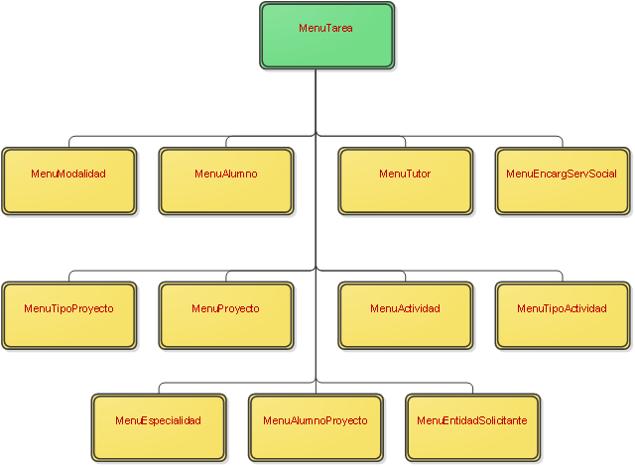

**Figura 1.3:** Diagrama Top Down de la estructura de la aplicación.

## **Modelo Top Down para cada Menú**

  

  

  

 

# **DISEÑO DE LAS PANTALLAS**

## **Android**

Para la plataforma de Android se hizo uso de diferentes controladores que el sistema operativo ofrece para generar pantallas del agrado de los usuarios, entre estos controladores cabe destacar el uso de TextView, TextEdit, RadioButton, Button, entre otros, a continuación se muestran las pantallas generadas en Android con sus distintas interfaces del sistema:

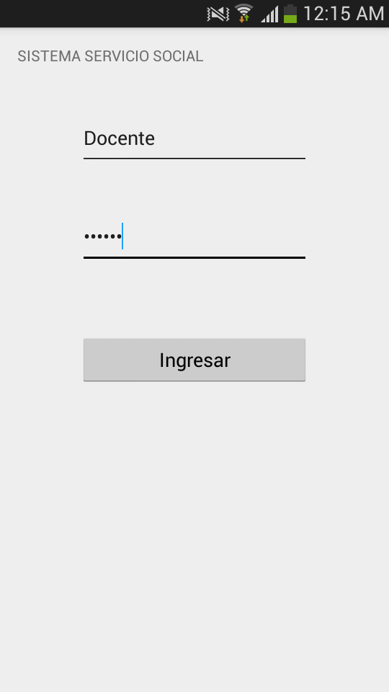

Controlador tipo Button

Controlador tipo TextView

TextEdit normal

TextEdit con la propiedad Password

Fig. 2.0: imagen de Login al sistema

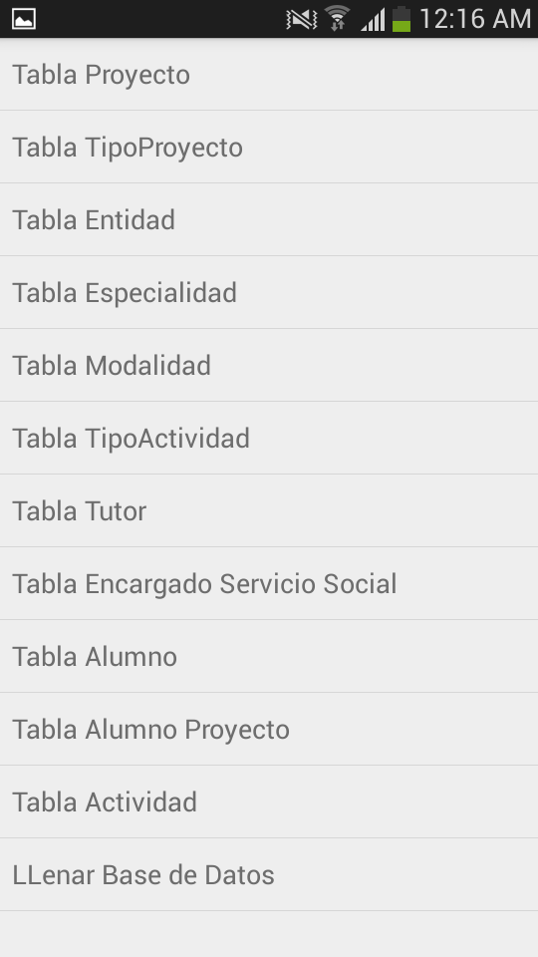

Fig. 2.1: imagen del menú principal.

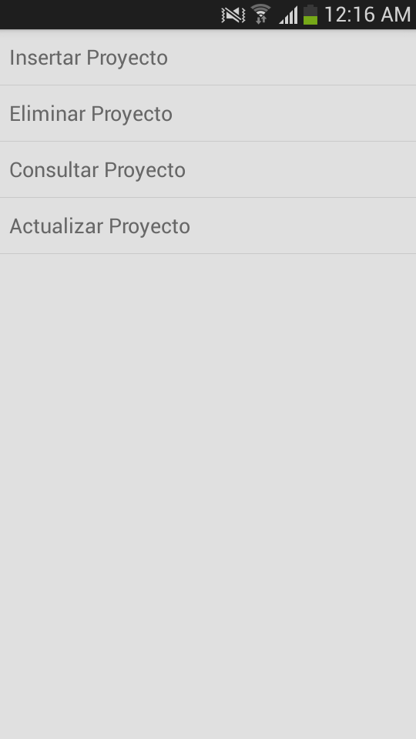

Fig. 2.2: imagen de sub-menú.

Todas las tablas poseen un menú como este, donde se selecciona la acción que se desea realizar en la tabla presionando cada elemento de la lista.

### Tablas desarrolladas por Rigoberto Agustín

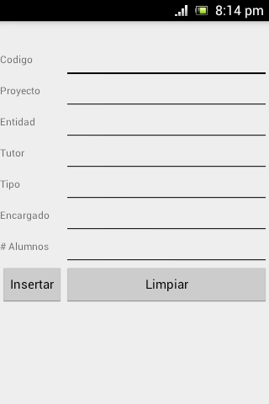 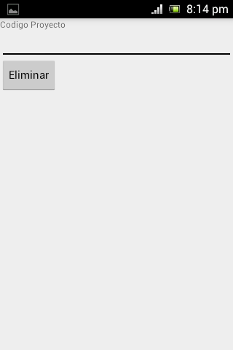

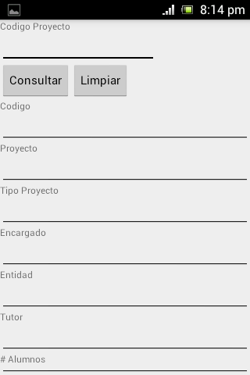 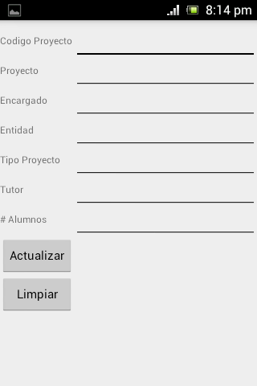

**Fig. 2.3:** CRUD de la tabla Proyecto.

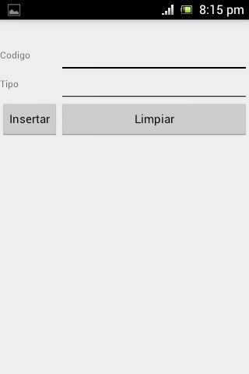 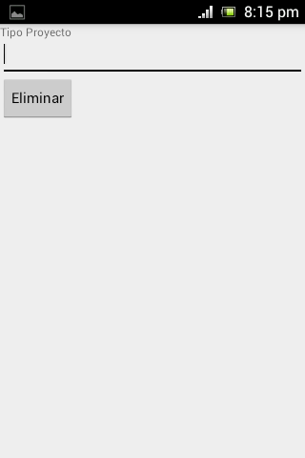

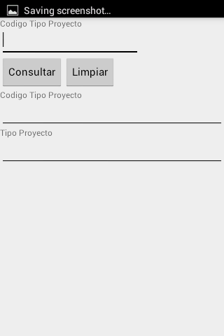 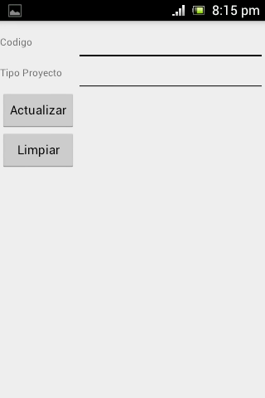

**Fig. 2.4:** CRUD de la tabla Tipo Proyecto.

### Tablas desarrolladas por Luis Morales

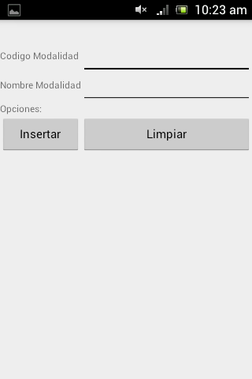 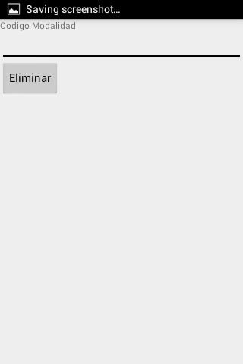

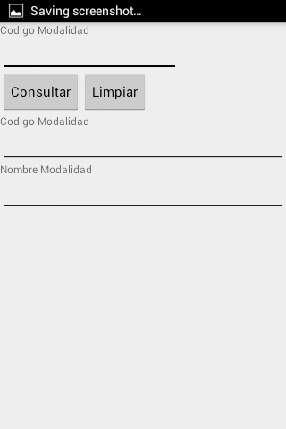 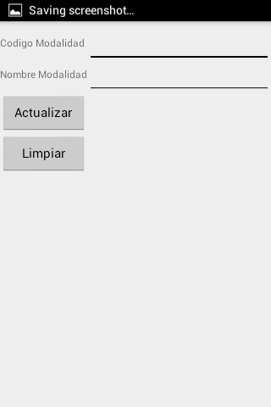

**Fig. 2.5:** CRUD de la tabla Modalidad.

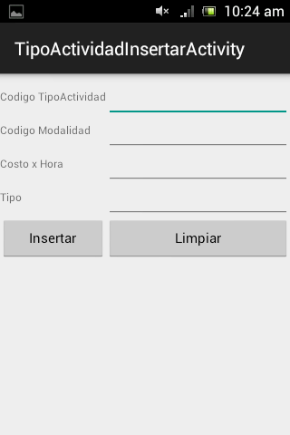 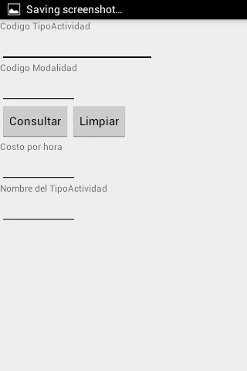

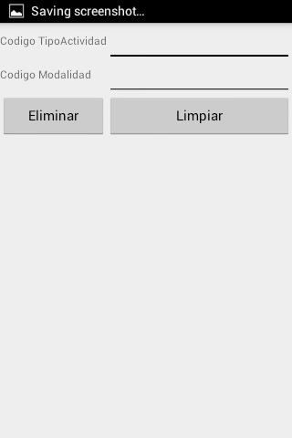

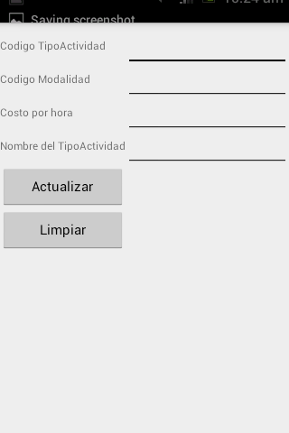

**Fig. 2.5:** CRUD de la tabla Tipo Actividad.

### Tablas desarrolladas por Fredy Cáceres

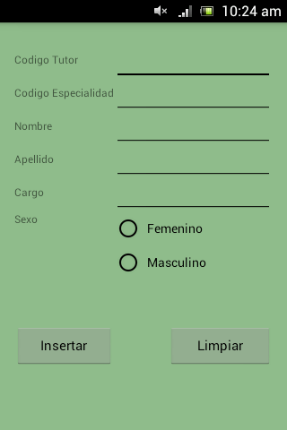 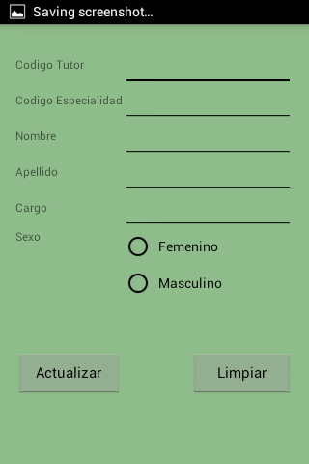

Uso del control

RadioButton.

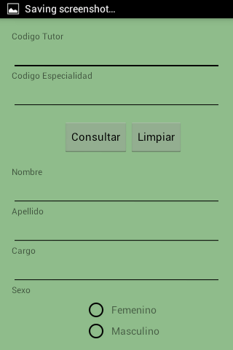 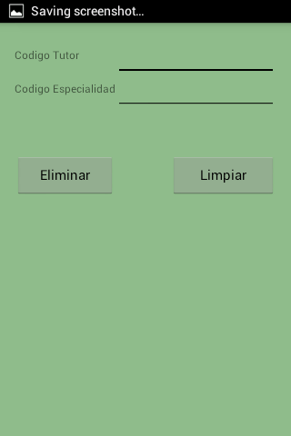

**Fig. 2.6:** CRUD de la tabla Tutor.

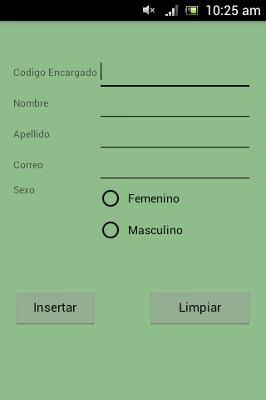 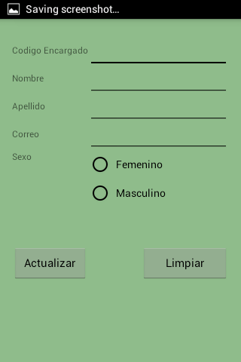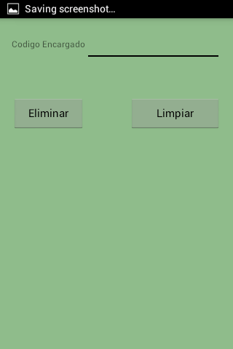

**Fig. 2.7:** CRUD de la tabla Encargado Servicio Social.

### Tablas desarrolladas por Walter Espinosa

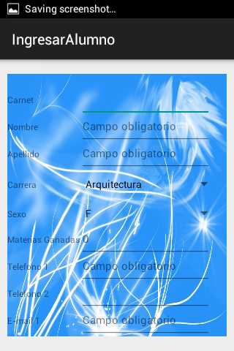

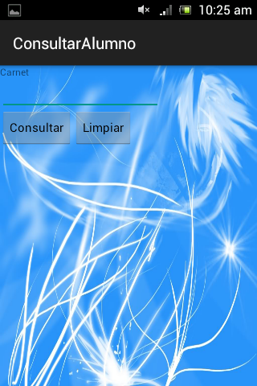 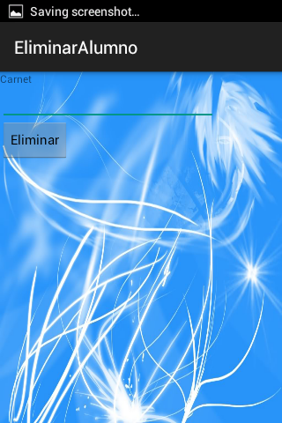

**Fig. 2.8:** CRUD de la tabla Alumno.

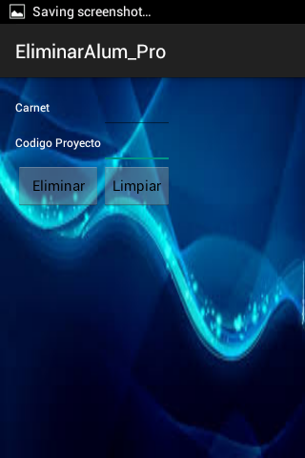 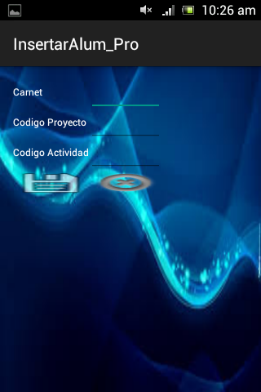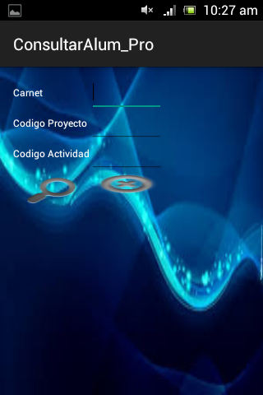

**Fig. 2.9:** CRUD de la tabla Alumno - Proyecto.

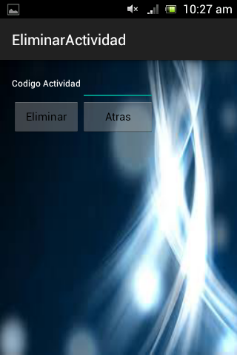 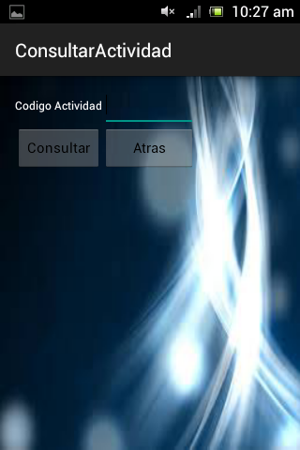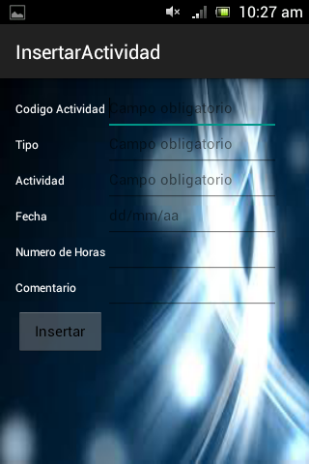

**Fig. 2.10:** CRUD de la tabla Actividad.

### Tablas desarrolladas por Emilio Murcia

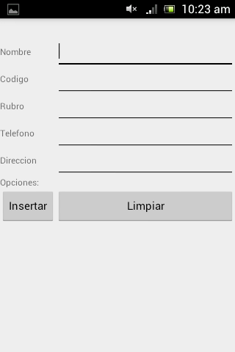 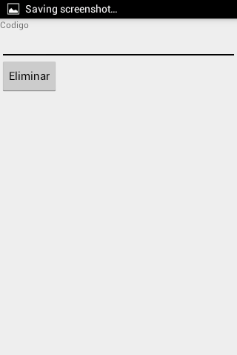

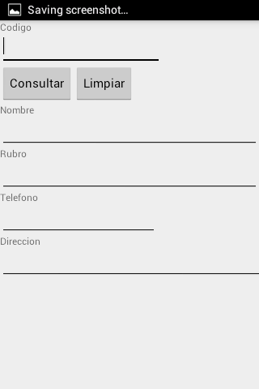 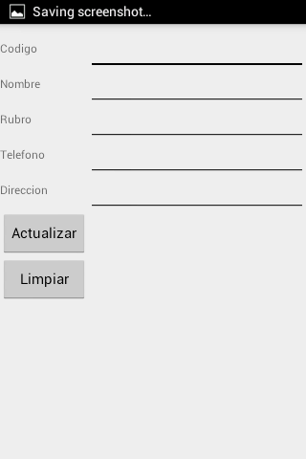

**Fig. 2.11:** CRUD de la tabla Entidad.

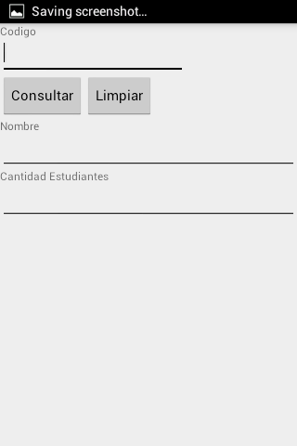 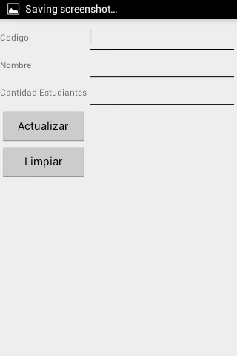

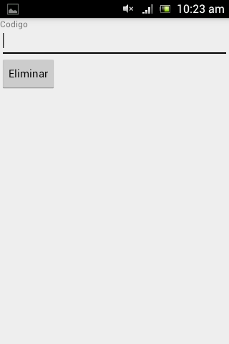

**Fig. 2.12:** CRUD de la tabla Especialidad.

## **Windows Phone**

Para la plataforma de Windows se desarrollaron las siguientes intefaces:

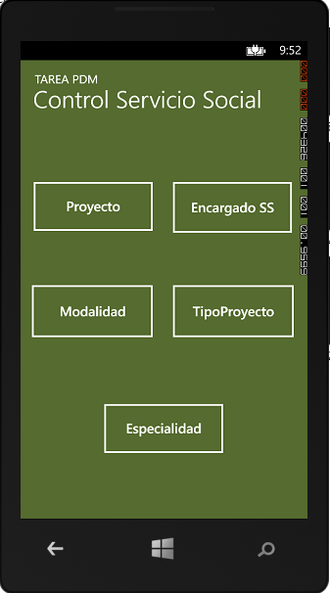

Fig. 2.0: Menú principal de Windows Phone

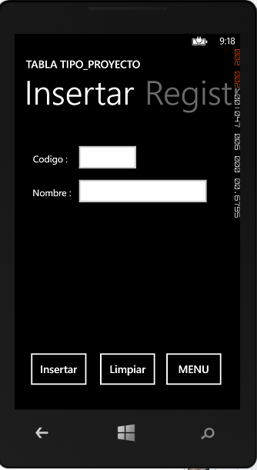 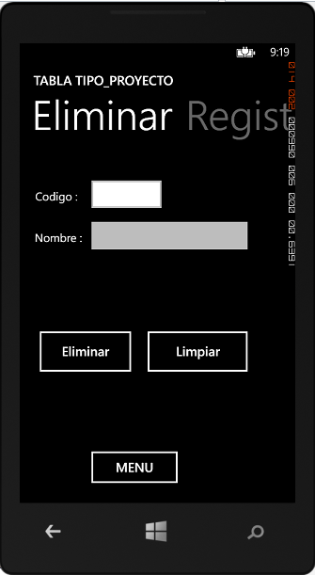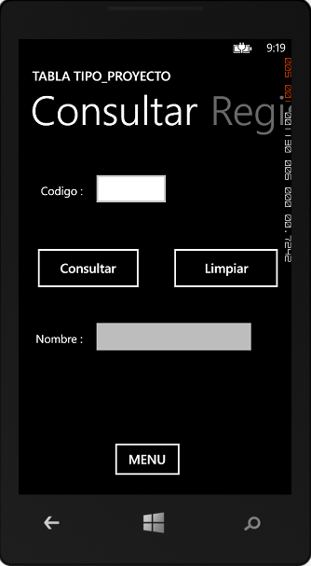 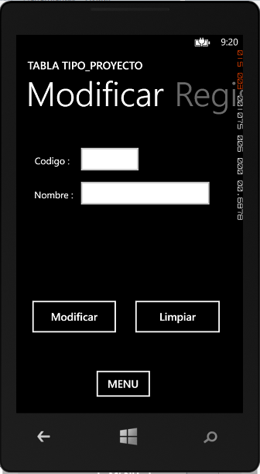

Fig. 2.1: CRUD tabla Tipo Proyecto.

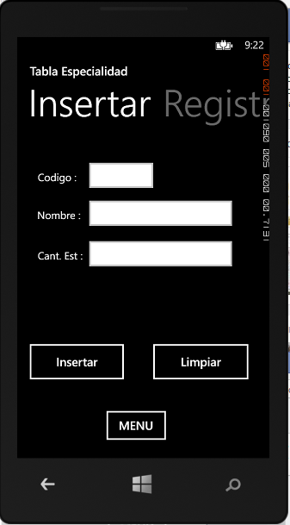 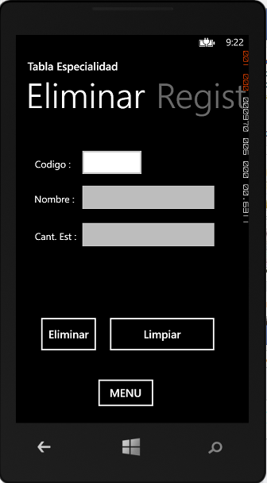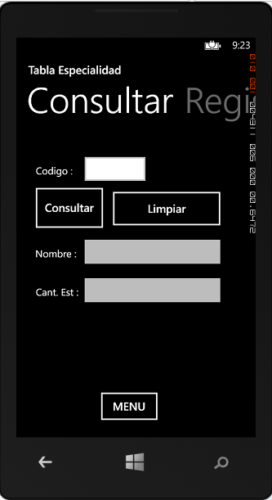 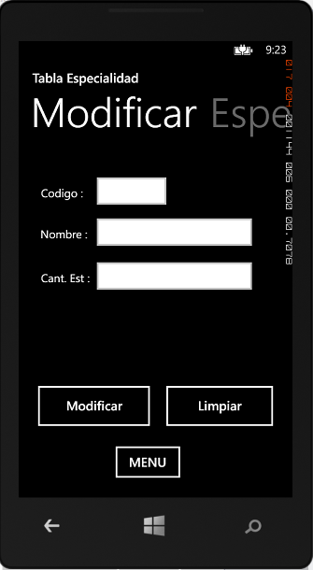

Fig. 2.2: CRUD tabla especialidad.

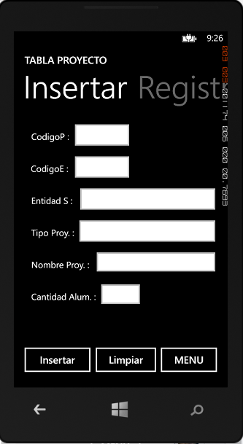 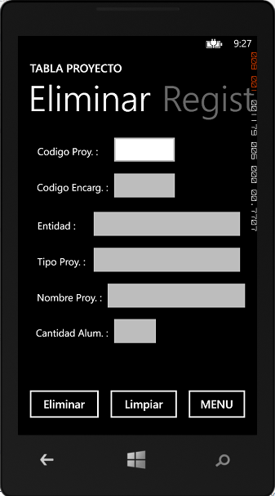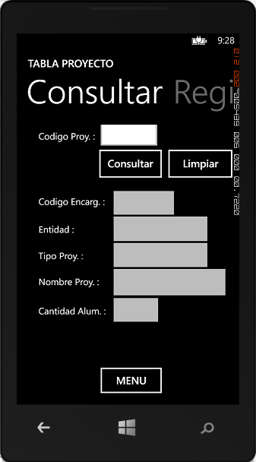 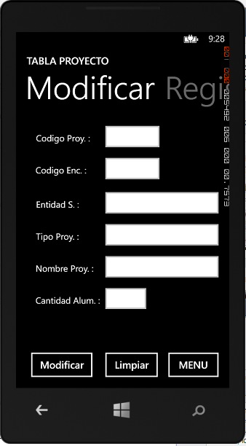

Fig. 2.3: CRUD tabla proyecto.

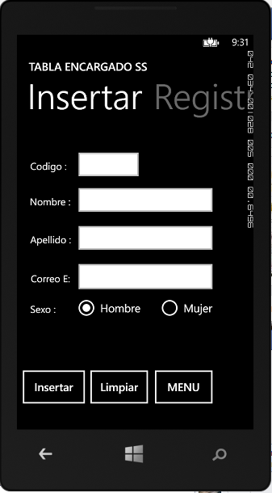 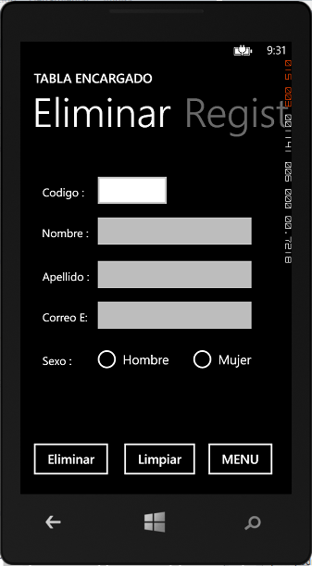

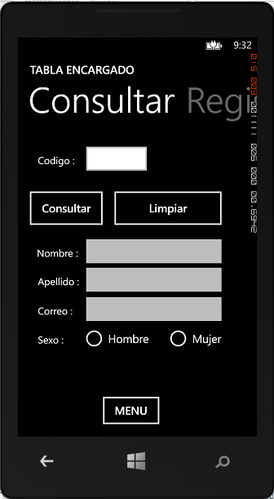 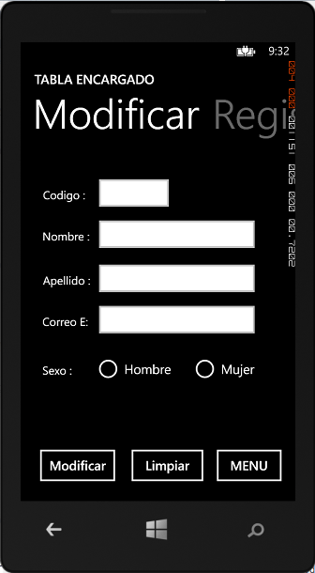

Fig. 2.4: CRUD tabla encargado servicio social.

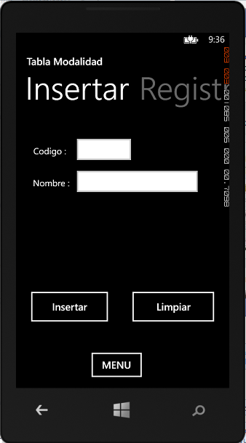 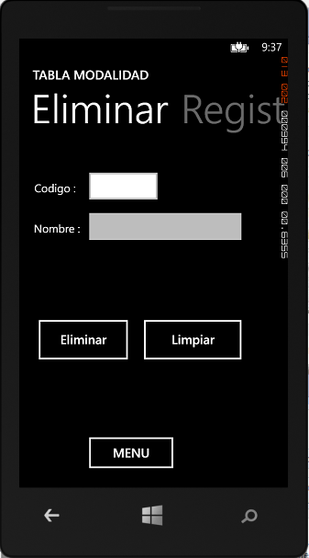

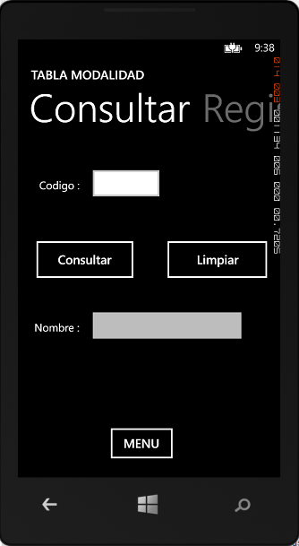 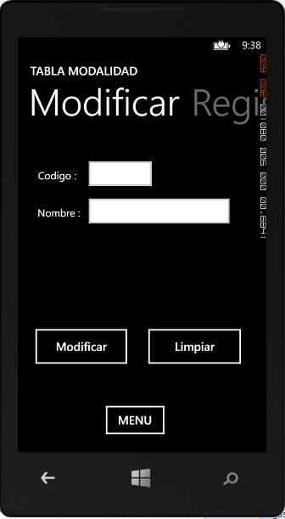

Fig. 2.5: CRUD tabla modalidad.

# **DATOS DE PRUEBA DE TABLAS**

Los datos usados para probar el funcionamiento del sistema se muestran en las siguientes capturas, si desea realizar las pruebas puede seguir estas imágenes una vez haya instalado el apk en Android:



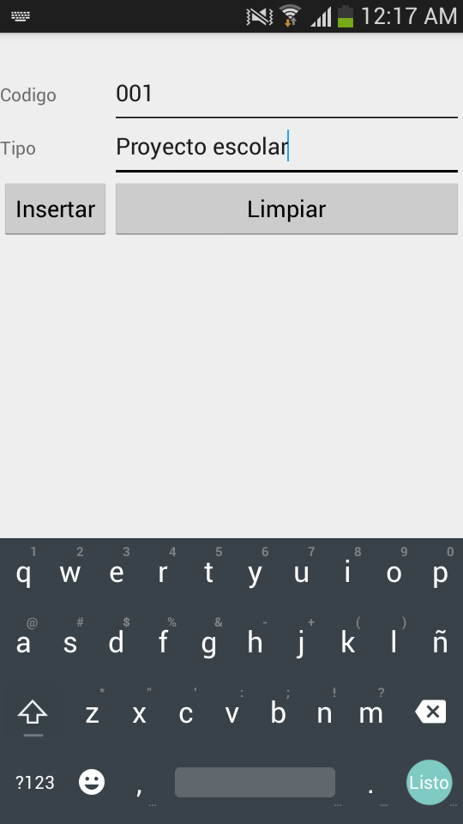

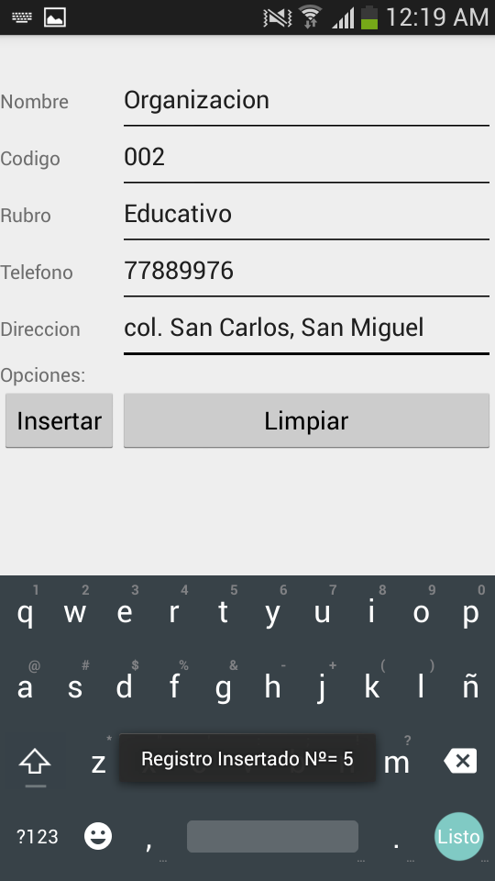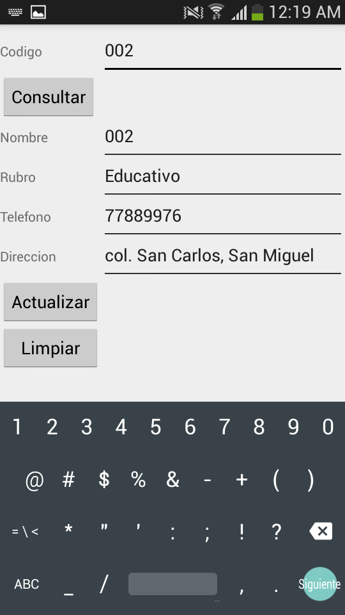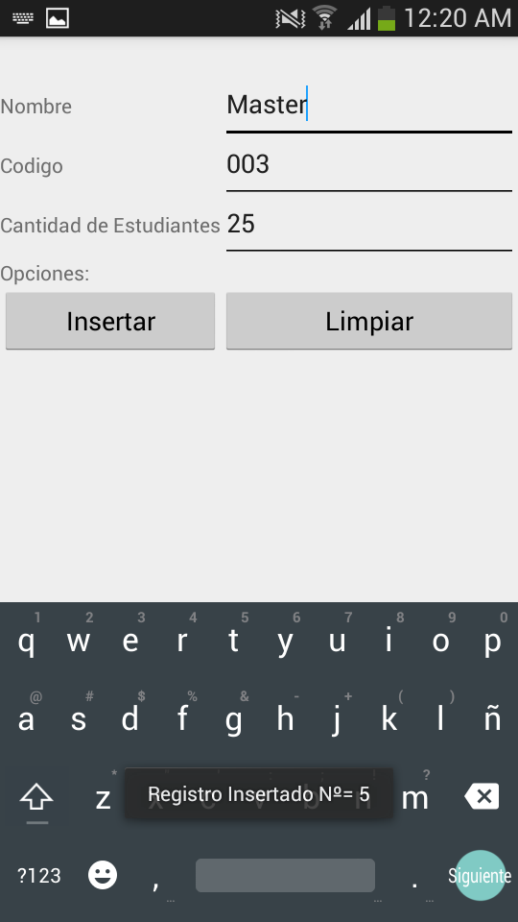

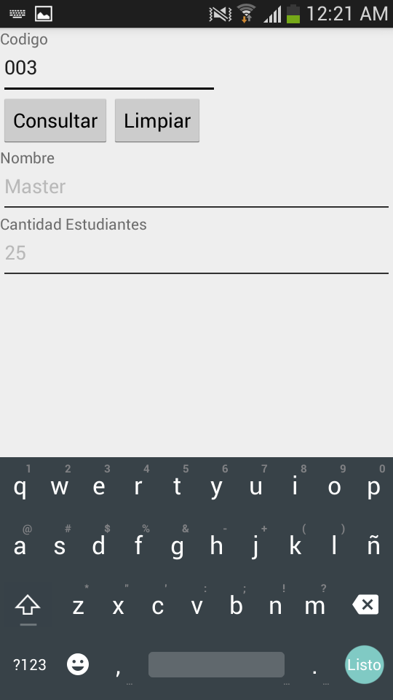

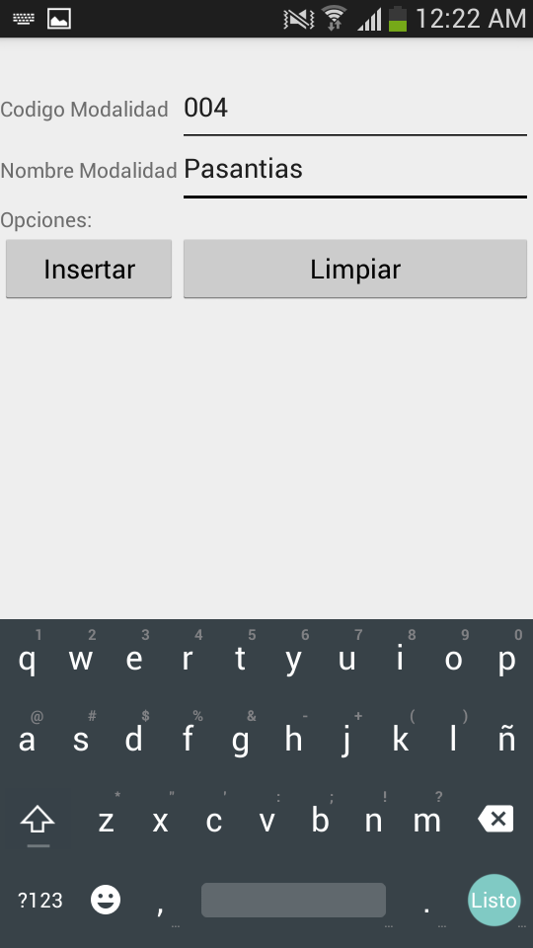

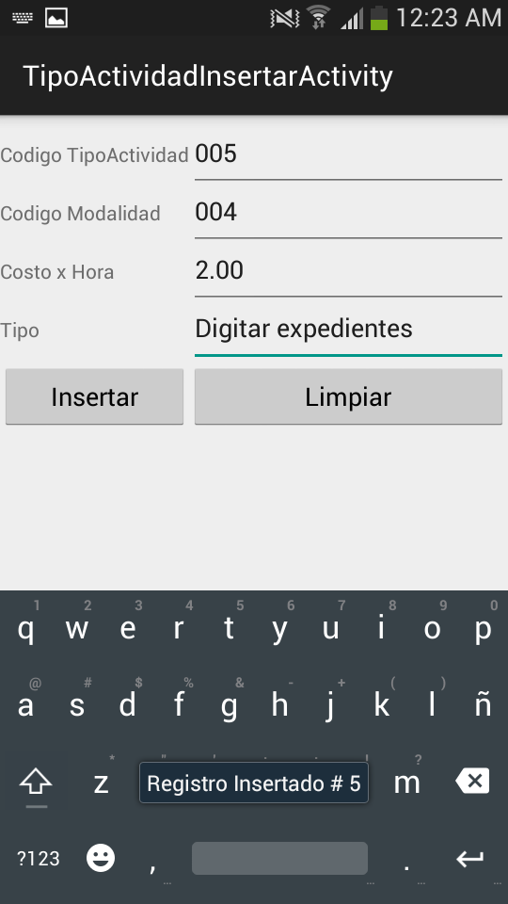

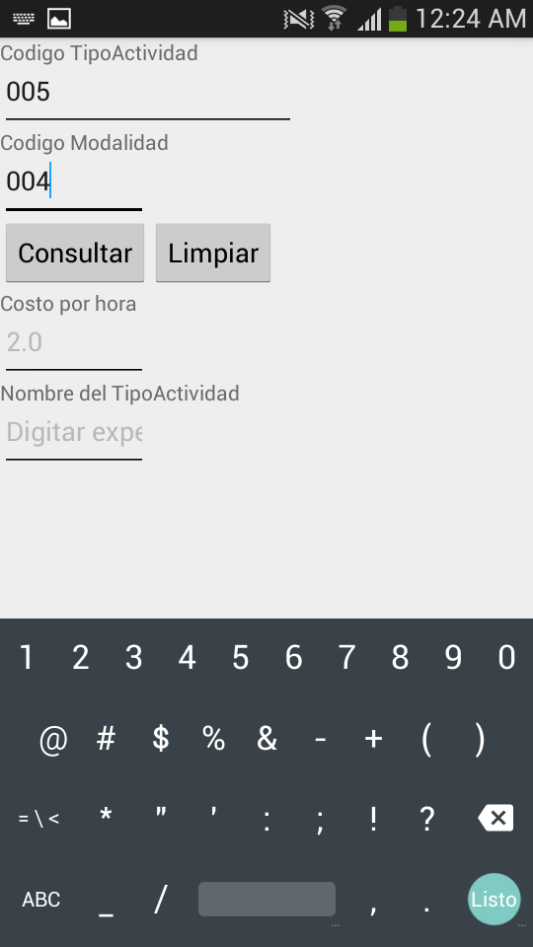

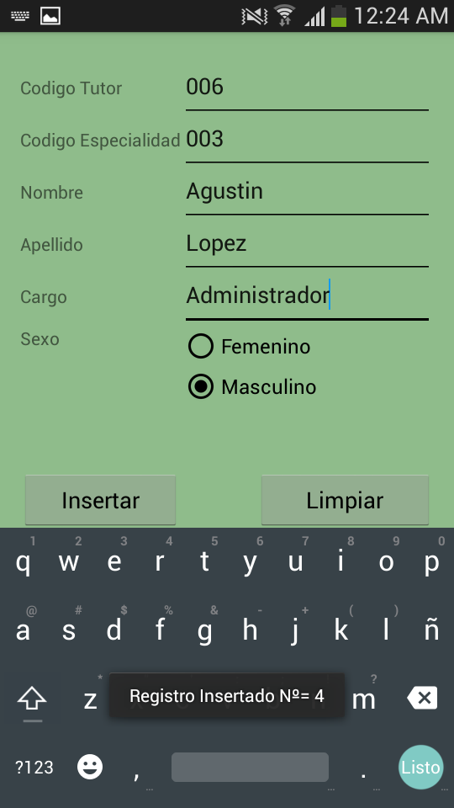

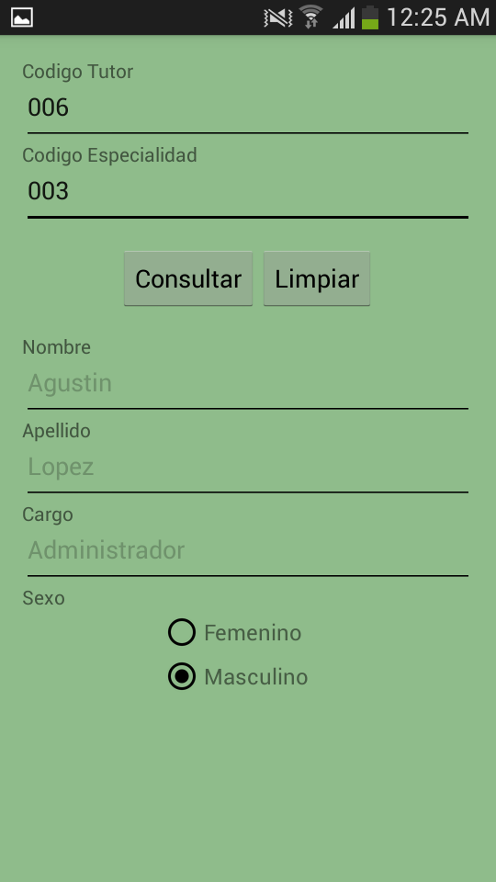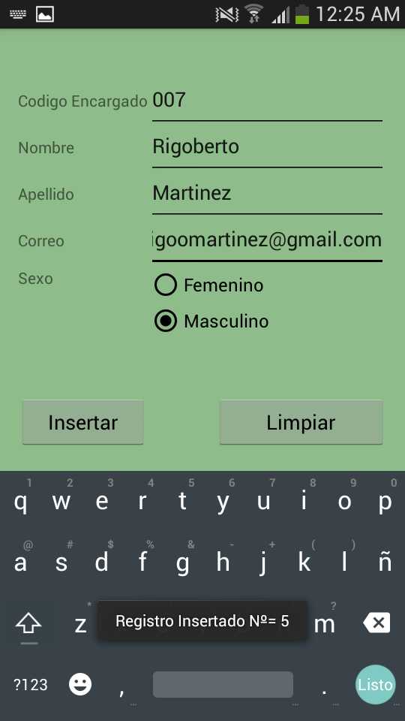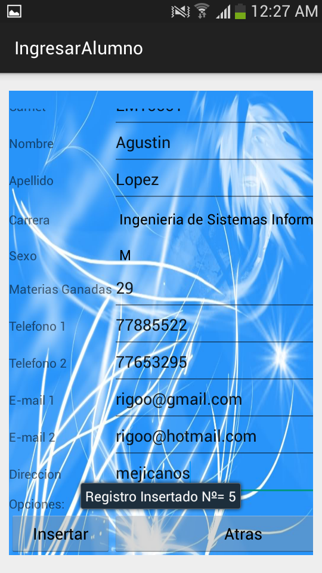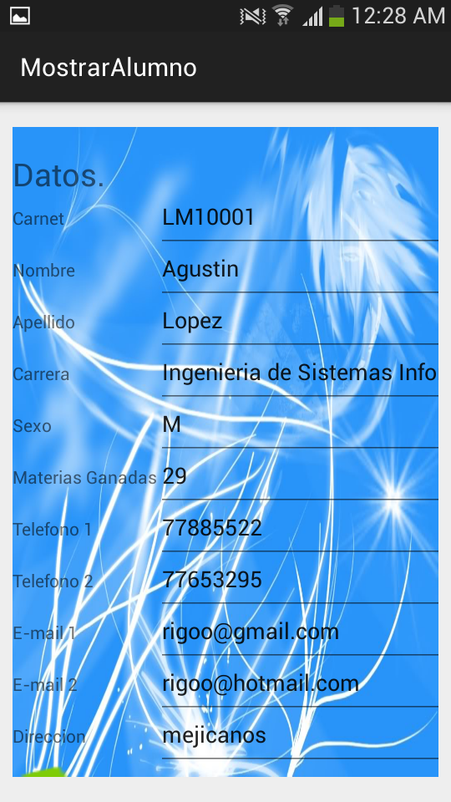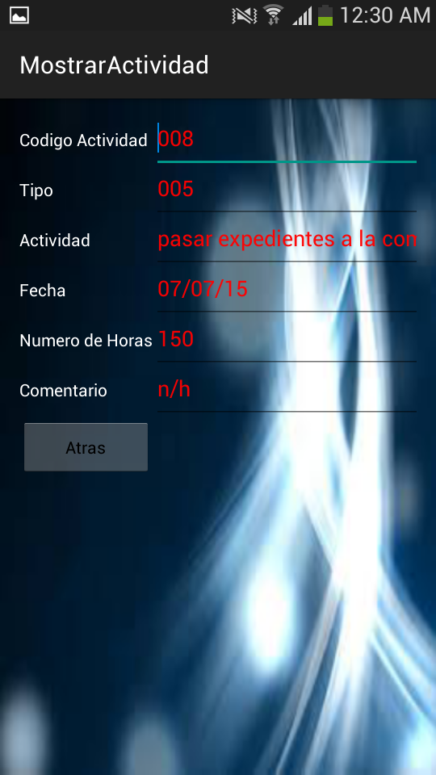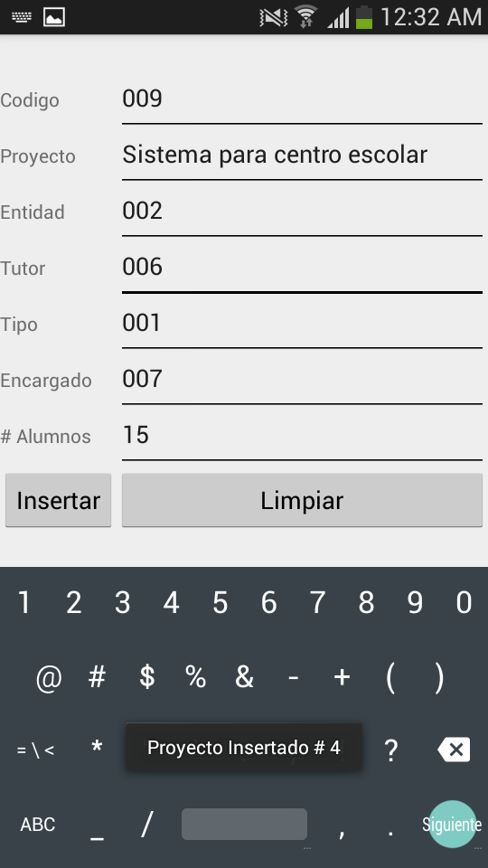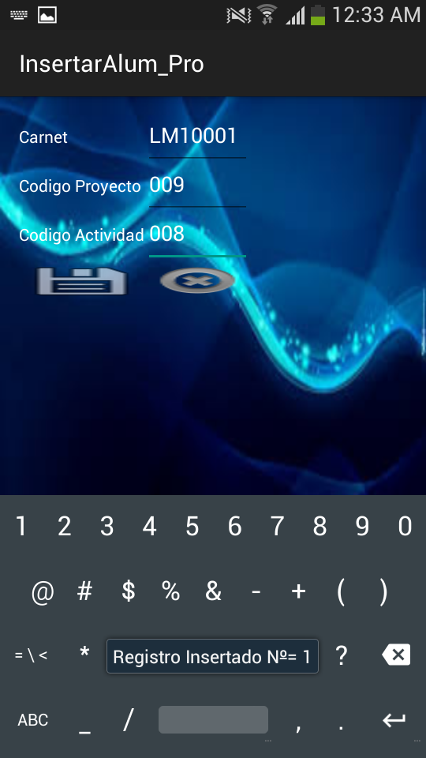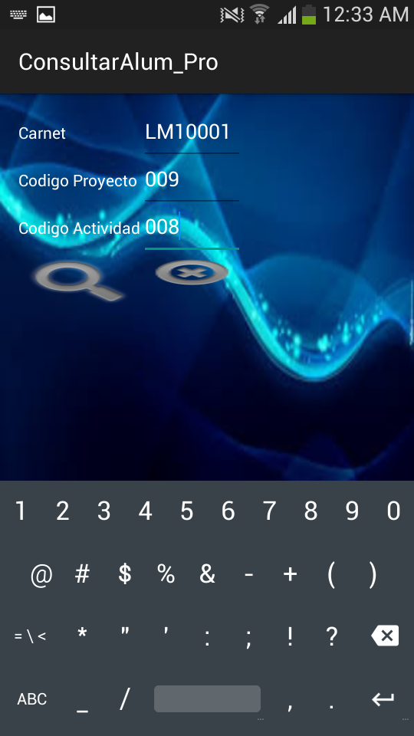

# **MANUAL DE INSTALACION**

## Instalación en Android

Paso1: Antes de copiar el archivo .APK de nuestra app de Android, debemos configurar nuestro teléfono para que acepte la instalación de app de Orígenes desconocidos, así que nos dirigimos a “Ajustes” en nuestro dispositivo.

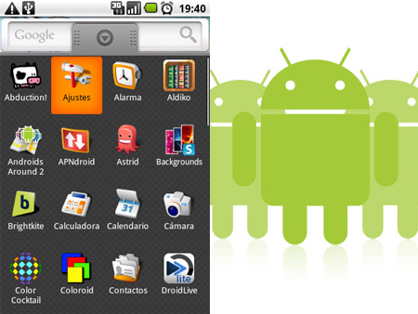

Paso 2: Para instalar las apps en nuestro Android debemos tener en cuenta que tengan extensión .APK. Así que buscamos el archivo dentro de la carpeta del proyecto creado, ejemplo utilizando AndroidStudio quedaría de la siguiente manera, depende donde lo tengan uds: “C:\Users\Luis Morales\AndroidStudioProjects\TareaPDM1\app\build\outputs\apk”, pasamos a nuestro móvil o tablet con el cable usb, o desde la flash card, para que queden almacenadas en la memoria externa. Y a continuación pinchar en 'Ajustes'.

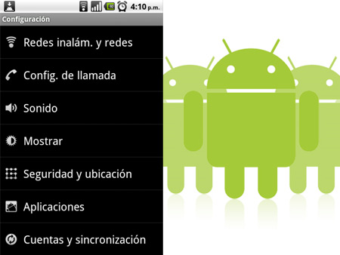

Paso 3: Una vez hayamos accedido al menú de 'Ajustes' debemos entrar en la opción 'Aplicaciones'.

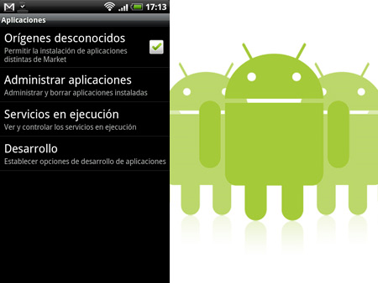

Paso 4: Y, por último, activar la opción de 'Orígenes desconocidos' para permitir la instalación de apps no pertenecientes al Android Market. Una vez realizado esta acción, accede a la carpeta donde guardaste la aplicación y ejecútala.

## Instalación en Windows Phone

Además de instalar aplicaciones en tu Windows Phone desde la Tienda, puedes transferir aplicaciones, o realizar una instalación de prueba, de una tarjeta SD al teléfono (si el teléfono es compatible con la tarjeta SD). Para realizar la instalación de prueba de una aplicación o un juego, debes tener una tarjeta SD con uno o varios archivos de la aplicación de Windows Phone, también denominados archivos .XAP. Puedes descargar los archivos .XAP en tu PC y luego moverlos a la tarjeta SD del teléfono.

Consejo

Si el teléfono ejecuta Windows Phone 8.1 y es compatible con la tarjeta SD, puedes instalar aplicaciones directamente en la tarjeta SD, en lugar de hacerlo en el almacenamiento interno del teléfono. Estas aplicaciones aparecerán en la lista de aplicaciones al igual que el resto de tus aplicaciones y juegos.

Para descargar archivos .XAP de la Tienda de Windows Phone en la Web

1. Abre un navegador web y ve a www.windowsphone.com.

2. Haz clic en Aplicaciones+Juegos y luego, haz clic en la aplicación que quieres descargar.

3. Desplázate hacia abajo en la página web y haz clic en Descargar e instalar manualmente (debajo de los requisitos e idiomas compatibles de la aplicación).

4. Cuando se te pregunte, guarda el archivo .XAP en una ubicación de tu PC, una tarjeta SD o un dispositivo de almacenamiento.

Nota

Si descargas el archivo .XAP en una ubicación que no sea una tarjeta SD compatible con tu teléfono, tendrás que mover o copiar el archivo a una tarjeta SD para instalarlo.

Para instalar aplicaciones y juegos desde la tarjeta SD de tu teléfono

1. Inserta en el teléfono la tarjeta SD que contiene uno o varios archivos .XAP.
2. En la lista de aplicaciones, pulsa en Tienda.
3. Pulsa en Más y en Instalar aplicaciones locales. (Si tu Windows Phone ejecuta una versión anterior, busca la opción Tarjeta SD).

Nota: Si recién insertaste la tarjeta SD o agregaste los archivos .XAP, es posible que debas esperar unos minutos para poder acceder a la tarjeta SD desde la Tienda.

1. Selecciona las aplicaciones deseadas y pulsa en Instalar.
2. Las aplicaciones instaladas aparecen en la lista de aplicaciones. Según el tipo de aplicación o juego específico, podrás usarlos de la siguiente manera:
   1. Las aplicaciones y los juegos gratis se pueden usar de inmediato.
   2. Las aplicaciones y los juegos con pago que se pueden probar estarán disponibles como una versión de prueba y podrás comprar la versión completa en otro momento.
   3. Las aplicaciones y los juegos con pago que ofrecen una versión de prueba deben comprarse para poder usarlos.

# **CONCLUSIONES**

* El desarrollar de sistemas móviles se puede implementar en cualquier área de la vida, en este reporte se le dio uso al lenguajes móviles Android y Windows Phone para desarrollar el sistema “Control de Servicio Social”.
* Un diseño y creación de una base de dato que será usada por un sistema debe mantener una integridad entre las tablas de las mismas para evitar que se produzcan incongruencias al realizar una operación.
* Las actividades de inserción, borrado, actualización y consulta permiten gestionar las tablas utilizadas en este proyecto, cada una verifica la integridad de sus tablas para evitar cualquier anomalía.
* El uso de controladores dedicados para sus funciones permiten a los diseñadores generar interfaces atractivas para los usuarios ya que es uno de los puntos que más priorizan los usuarios finales.